# Quicknote 1 AB1-AB3 Luca Frei

## Verwendete Technologien

Devise

**Beschreibung:** Devise ist eine Authentifizierungskomponente, welche automatisch Views generiert. Diese Views können dann beliebig zum eigenen Nutzen angepasst werden.  
**Vorteile:** Durch Devise ist es simpel eine kleine Authentifizerung einzubinden ohne gross Code schreiben zu müssen. Man kann zusätzlich eigene Daten bei der Registrierung hinzufügen wie zum Beispiel beim Instagram einen Benutzernamen.  
**Nachteile:** Ein Nachteil von Devise ist, dass man sich dem Gem anpassen muss und man nicht genau bestimmen kann wo und wie die Daten abgespeichert werden und auch gehasht werden.

Partialview

**Beschreibung:** Durch Partialviews ist es möglich mehrfach benötigten Code einfach wieder zu verwenden. Eine Partialview wird mit einem «_» vor dem Dateinamen definiert. Den benötigten Code kann dann einfach in das File geschrieben werden und in den Views gerendert werden, welche diese Komponente benötigen. In unserem Instagram haben wir zum Beispiel den Footer und das Dummy-Phone als Partialview deklariert, da diese Elemente in mehreren Views verwendet werden  
**Vorteile:** Durch Partialviews wird viel redundanter Code eingespart. Wenn Änderungen an der Partalview vorgenommen werden wird die Änderung in allen Views aktualisiert, welche diese Partialview verwenden.  
**Nachteile:** Im Beispiel unseres Dummy-Phones könnte es ein Nachteil sein, wenn man nur in einer bestimmten View eine kleine Änderung vornehmen möchte. Da für alle Views die gleiche Partialview verwendet wird ist es nur beschränkt möglich Änderungen spezifisch für eine View zu machen.

Bootstrap

**Beschreibung:** Bootstrap wird zum style von HTML Komponenten verwendet. Beim Instagram wird zum Beispiel der Carousel Effekt beim Login und bei der Registrierung durch Bootstrap möglich.  
**Vorteile:** Bootstrap hat einige sehr nützliche Styling-Features, welche zudem einfach eingebunden werden können.  
**Nachteile:** Bei komplexen Funktionen muss man bei Bootstrap etwas nachdenken um die gewünschte Funktion zu realisieren.  


.core-sprite

**Beschreibung:** Core-sprite ist ein Gem, welches es möglich macht Spritesheets zu verwenden. Durch core-sprite können alle benötigten Icons auf einem einzigen Bild gespeichert werden. Um ein Bild auszuwählen müssen im CSS Koordinaten angegeben werden.   
**Vorteile:** Es muss nur ein Bild gerendert werden. Das Sprite bleibt dann im Cache und muss nicht immer wieder geladen werden, wenn ein anderes Bild benötigt wird.  
**Nachteile:** CSS Koordinaten müssen angepasst werden, wenn das Sprite abgeändert wird und sich die Bilder nicht mehr an der gleichen Stelle befinden.  


Gitlab

**Beschreibung:** Gitlab basiert wie schon im Namen enthalten auf Git. Gitlab wird verwendet um Projekte sowie unser Instagram abzuspeichern. Gitlab ermöglicht es mehreren Entwicklern gleichzeitig am gleichen Projekt zu arbeiten was sonst nur beschränkt möglich ist.  
**Vorteile:** Der Code ist von überall erreichbar. Alle Arbeitsschritte sind sichtbar.  
**Nachteile:** Es kann zu mühsamen Merge-konflikten kommen, wenn alle auf demselben Branch arbeiten.

## Rails

Validierung

**Beschreibung:** Bei Rails kann man auf verschieden Arten Daten validieren. In unserem Instagram haben wird eine Validierung beim Model verwendet. Als zweites Beispiel könnte man auch auf der View direkt validieren.  
**Vorteile:** Daten können simpel überprüft werden, dadurch können nicht erlaubte Werte und Daten abgefangen werden.  
**Nachteile:** Validierung an sich hat nur einen Nachteil: Performance. Wenn man alle Daten validiert kann es zu eine bemerkbaren Performanceverlust kommen. Zu dem kommt es noch auf die Art der Validierung an.   


Namenskonventionen

**Beschreibung:** Namenskonventionen werden verwendet um eine Applikation einheitlich zu gestalten. Zudem kann es einfacher sein sich im Code zurecht zu finden. Bei Rails werden zum Beispiel Controller immer Gross geschrieben. Views sollten im CamelCase erfasst werden.  
**Vorteile:** Einheitliche Gestaltung der Applikation.  
**Nachteile:** Wenn die Namenskonvektionen nicht eingehalten werden kann es zu Fehlern kommen. Beim Generieren von Controllern usw. könnten Dateien andere Namen als erwartet haben, wenn die Konvektionen nicht eingehalten werden.

## Selbstreflexion

Früher mit der Quicknote beginnen

Ein Dokument vorbereiten

# Lösungen Aufgabenblätter

## AB1

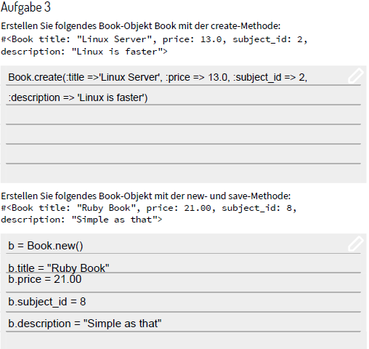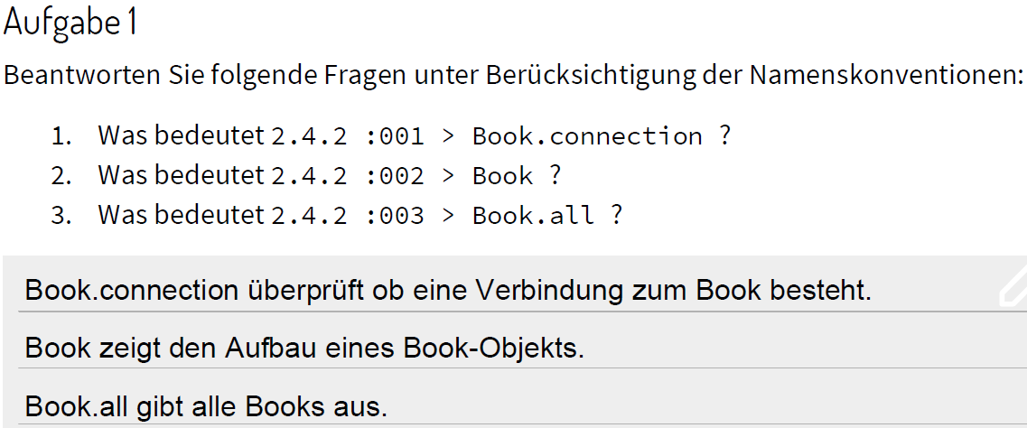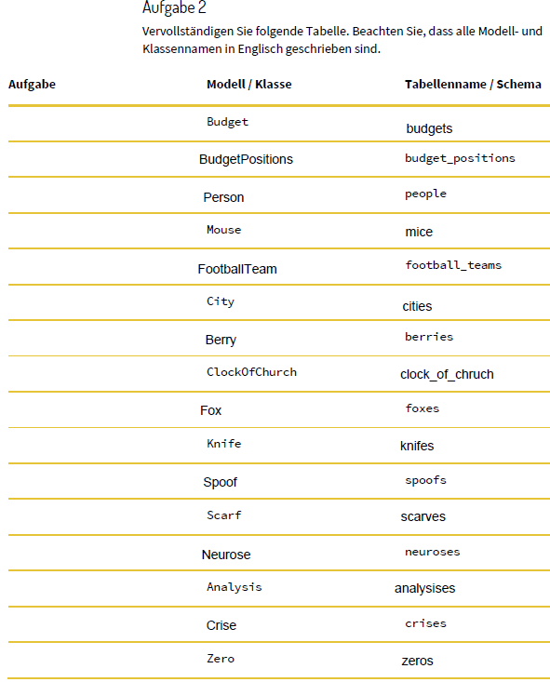

## AB2

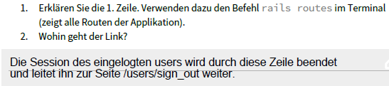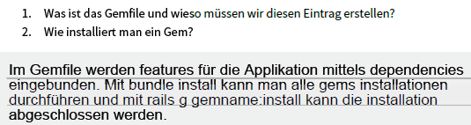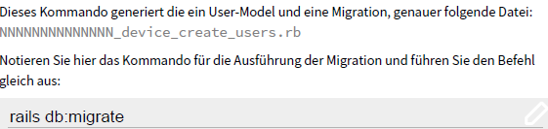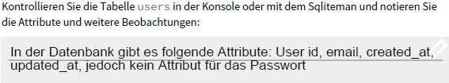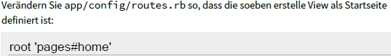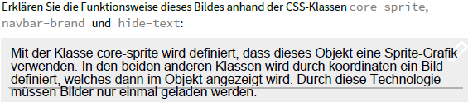

## AB3

